المملكة العربية السعودية
اليوم: الاثنين _ الثلاثاء
التاريخ: 10-11/9/1443هـ
الفترة: الثالثة
الفصل الدراسي الثالث

الادارة العامة للتعليم بمنطقة مكة المكرمة
مكتب شمال بجدة
مدرسة المفكر الصغير الاهلية

المجموع الكلي
10
اسم الطالبة
اختبار مادة (التربية الفنية) للصف (ثالث)

السؤال الاول :
# صل بين المسمى والشكل المناسب:
الزخرفة الهندسية
الزخرفة النباتية
تكرار عمودي
تكرار مائل
تكرار منحني
تكرار افقي
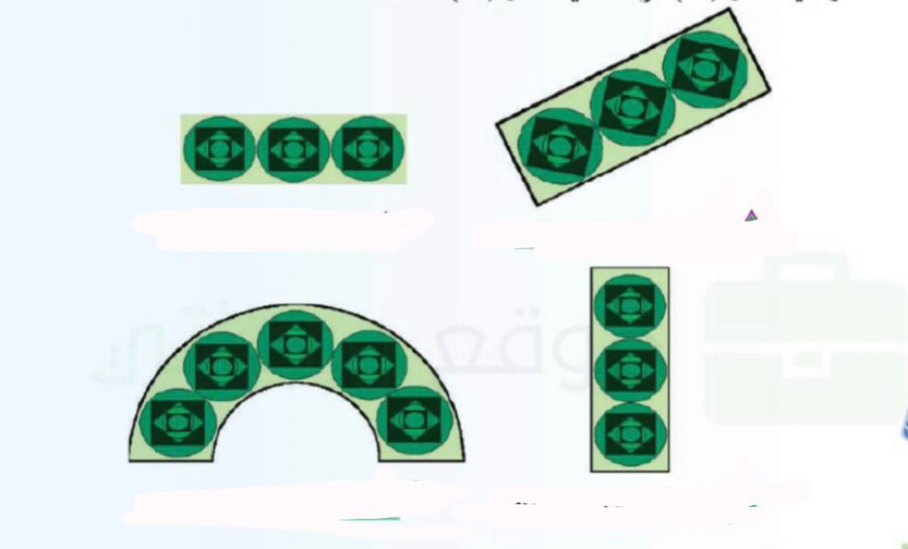
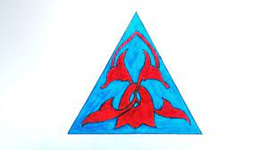

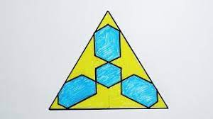

السؤال الثاني:
1- التكرار هو إعادة الشيء مرة بعد الاخرى
- صح
- خطأ
2- الوحدة الزخرفية هي التي تتكون من الاشكال الزخرفية ويمكن تصنيفها الى ثلاثة أنواع نباتية وهندسية وكتابية
- صح
- خطأ

السؤال الثالث :
أختر الكلمة المناسبة للصورة المناسبة
(الزخرفة بالخطوط _ الزخرفة بالأشكال الدائرية _ الزخرفة بالأشكال الهندسية)

................... ....................... .......................

